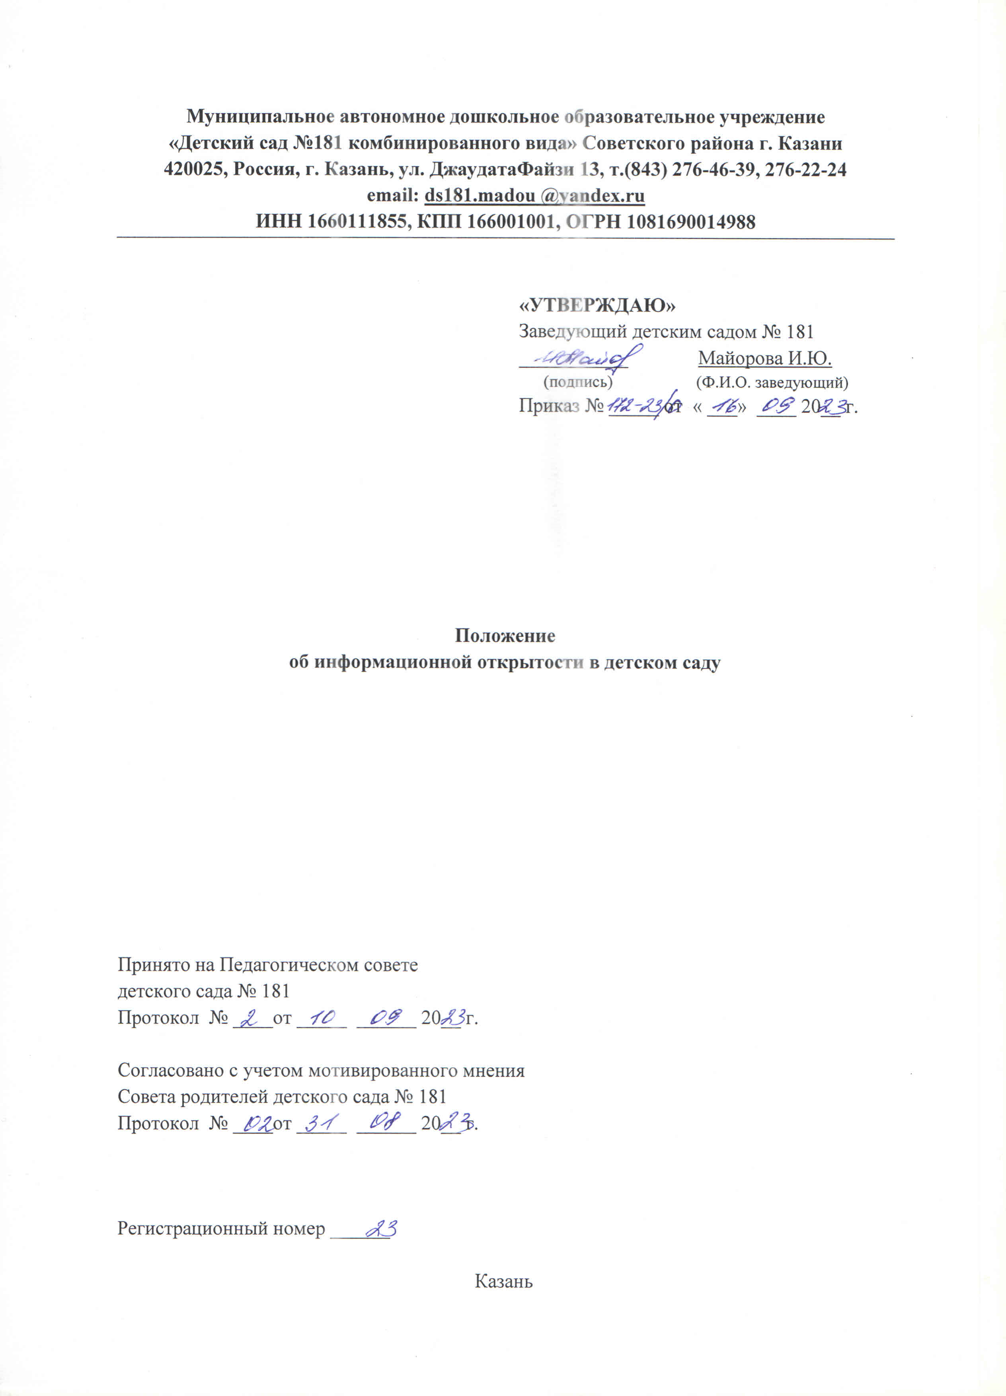

1. Общие положения
1.1. Настоящее Положение об информационной открытости в детском саду (далее- полоение) является локальным нормативным актом, разработано для муниципального автономного дошкольного образовательного учреждения «Детский сад №181 комбинированного вида» Советского района г. Казани (далее – детский сад) в соответствии с Федеральным законом от 29.12.2012 № 273-ФЗ «Об образовании в Российской Федерации» (ст.34, п.3) с изменениями от 4 августа 2023 года, Постановлением Правительства РФ от 10.07.2013 № 582 «Об утверждении правил размещения на официальном сайте образовательной организации в информационно-телекоммуникационной сети «Интернет» и обновления информации об образовательной организации», приказа федеральной службы по надзору в сфере образования и науки РФ от 14.08.2020 №831 «Об утверждении требований к структуре официального сайта образовательной организации в инфорационно-телекоммуникационной сети Интернет и формату предоставления информации.
1.2. Детский сад обеспечивает открытость и доступность информации о своей деятельности в соответствии с законодательством РФ.
1.3. Настоящее положение определяет:
- перечень раскрываемой информации;
- способы и сроки обеспечения открытости и доступности информации;
- ответственность.

2. Перечень информации, способы и сроки обеспечения ее открытости и доступности
2.1. Детский сад обеспечивает открытость и доступность информации путем ее размещения:
- на информационных стендах детского сада;
- на официальном сайте детского сада;
- в средствах массовой информации (в том числе электронных);
- на официальной странице ВКонтакте.
2.2. Перечень обязательных к раскрытию сведений о деятельности детского сада:
-дата создания детского сада;
-информация об учредителе детского сада, месте нахождения детского сада, режиме, графике работы, контактных телефонах и адресах электронной почты;
-информация о структуре и органах управления детским садом;
-информация о реализуемых образовательных программах с указанием учебных предметов, предусмотренных соответствующей образовательной программой;
-информация о численности обучающихся по реализуемым образовательным программам за счет бюджетных ассигнований федерального бюджета, бюджетов субъектов РФ, местных бюджетов и по договорам об образовании за счет средств физических и (или) юридических лиц;
-информация о языках образования;
-информация о федеральных государственных образовательных стандартах; информация о руководителе детского сада, его заместителях;
-информация о персональном составе педагогических работников с указанием уровня образования, квалификации и опыта работы;
-информация о материально-техническом обеспечении образовательной деятельности (в том числе наличие оборудованных учебных кабинетов. Объектов для проведения практических занятий, объектов спорта, средств обучения и воспитания, условиях питания и охраны здоровья обучающихся, доступе к информационным системам и информационно-телекоммуникационным сетям, электронных образовательных ресурсах, к которым обеспечивается доступ обучающихся);
-информация о количестве вакантных мест для приема (перевода) по каждой образовательной программе (на места, финансируемые за счет бюджетных ассигнований федерального бюджета, бюджетов субъектов РФ, местных бюджетов, по договорам об образовании за счет средств физических и (или) юридических),
-информация о наличии и условиях предоставления обучающимся мер социальной поддержки;
-информация об объеме образовательной деятельности, финансовое обеспечение которой осуществляется за счет бюджетных ассигнований федерального бюджета, бюджетов субъектов РФ, местных бюджетов, по договорам об образовании за счет средств физических и (или) юридических лиц;
-информация о поступлении финансовых и материальных средств и об их расходовании по итогам финансового года; информация о размещении заказов на поставки товаров, выполнение работ, оказание услуг согласно Федеральному закону от 05.04.2013 № 44-ФЗ «О контрактной системе в сфере закупок товаров, работ, услуг для обеспечения государственных и муниципальных нужд», Федеральному закону от 18.07.2011 № 223-ФЗ «О закупках товаров, работ, услуг отдельными видами юридических лиц» (вправе разместить).
2.3. Обязательными к открытости и доступности копии следующих документов детского сада:
-Устав;
-выписка из реестра лицензий на осуществление образовательной деятельности;
-план финансово-хозяйственной деятельности детского сада, утвержденный в установленном законодательством порядке;
-локальные нормативные акты, в том числе правила внутреннего распорядка обучающихся, правила внутреннего трудового распорядка, коллективный договор;
-отчет о результатах самообследования;
-документ о порядке оказания платных образовательных услуг, в том числе образец договора об оказании платных образовательных услуг, документ об утверждении стоимости обучения по каждой образовательной программе;
-предписания органов, осуществляющих государственный контроль (надзор) в сфере образования, отчеты об исполнении таких предписаний;
-примерная форма заявления о приеме;
-уведомление о прекращении деятельности; положение о закупке (вправе разместить); план закупок (вправе разместить).
2.4. Детский сад обеспечивает открытость и доступность документов, определенных п.2.3., путем предоставления через официальный сайт электронных копий следующих документов:
учредительные документы организации;
свидетельство о государственной регистрации организации;
решения учредителя о назначении руководителя организации;
муниципальное задание на оказание услуг (выполнение работ);
план финансово-хозяйственной деятельности муниципальной организации;
годовая бухгалтерская отчетность организации;
отчет о результатах деятельности муниципальной организации и об использовании закрепленного за ним муниципального имущества;
сведения о проведенных в отношении организаций контрольных мероприятий и их результатах.
Детский сад предоставляет в электронном структурированном виде:
общую информацию об организации;
информацию о муниципальном задании на оказание муниципальных услуг (выполнение работ) и его исполнении;
информацию о плане финансово-хозяйственной деятельности;
информацию об операциях с целевыми средствами из бюджета;
информацию о результатах деятельности и об использовании имущества;
сведения о проведенных в отношении организации контрольных мероприятиях и их результатах;
информацию о годовой бухгалтерской отчетности организации.
2.5. Требования к информации, размещаемой на официальном сайте детского сада, ее структура, порядок размещения и сроки обновления определяются положением об информационном сайте организации.
2.6. Детский сад обеспечивает открытость следующих персональных данных:
а) о руководителе детского сада, его заместителях, в том числе:
фамилия, имя, отчество (при наличии) руководителя, его заместителей;
должность руководителя, его заместителей;
контактные телефоны;
адрес электронной почты;
б) о персональном составе педагогических работников с указанием уровня образования, квалификации и опыта работы, в том числе:
фамилия, имя, отчество (при наличии) работника;
занимаемая должность (должности);
преподаваемые дисциплины;
ученая степень (при наличии);
ученое звание (при наличии);
наименование направления подготовки и (или) специальности;
данные о повышении квалификации и (или) профессиональной переподготовке (при наличии);
общий стаж работы;
стаж работы по специальности;
иная информация о работниках детского сада, на размещение которой имеется их письменное согласие (в том числе – на размещение фотографий) (вправе разместить).
2.7 Детский сад обязан по письменному требованию внести изменения в размещенную о нем информацию при условии предоставления подтверждающих документов.

3. Ответственность образовательной организации

3.1. Детский сад осуществляет раскрытие информации (в том числе персональных данных) в соответствии с требованиями законодательства РФ.
3.2. Детский сад обеспечивает обработку и хранение информации о своих работниках, а также иных субъектах персональных данных способами, обеспечивающими максимальную защищенность такой информации от неправомерного использования в соответствии с требованиями Федерального закона от 27.07.2006 № 152-ФЗ «О персональных данных», положением об обработке персональных данных.
3.3. Детский сад несет ответственность в порядке и на условиях, устанавливаемых законодательством РФ, за возможный ущерб, причиненный в результате неправомерного использования информации третьими лицами.

4. Заключительные положения
4.1. Настоящее Положение является локальным нормативным актом, принимается на Педагогическом совете детского сада и утверждается (либо вводится в действие) приказом заведующего детским садом, осуществляющей образовательную деятельность.
4.2. Все изменения и дополнения, вносимые в настоящее Положение, оформляются в письменной форме в соответствии действующим законодательством Российской Федерации.
4.3. Положение принимается на неопределенный срок. Изменения и дополнения к Положению принимаются в порядке, предусмотренном п.4.1. настоящего Положения.
4.4. После принятия Положения (или изменений и дополнений отдельных пунктов и разделов) в новой редакции предыдущая редакция автоматически утрачивает силу.

